巢湖市柘皋中学2016-2017学年高二第二次月考地理试卷
一、单项选择题(2×30=60分)
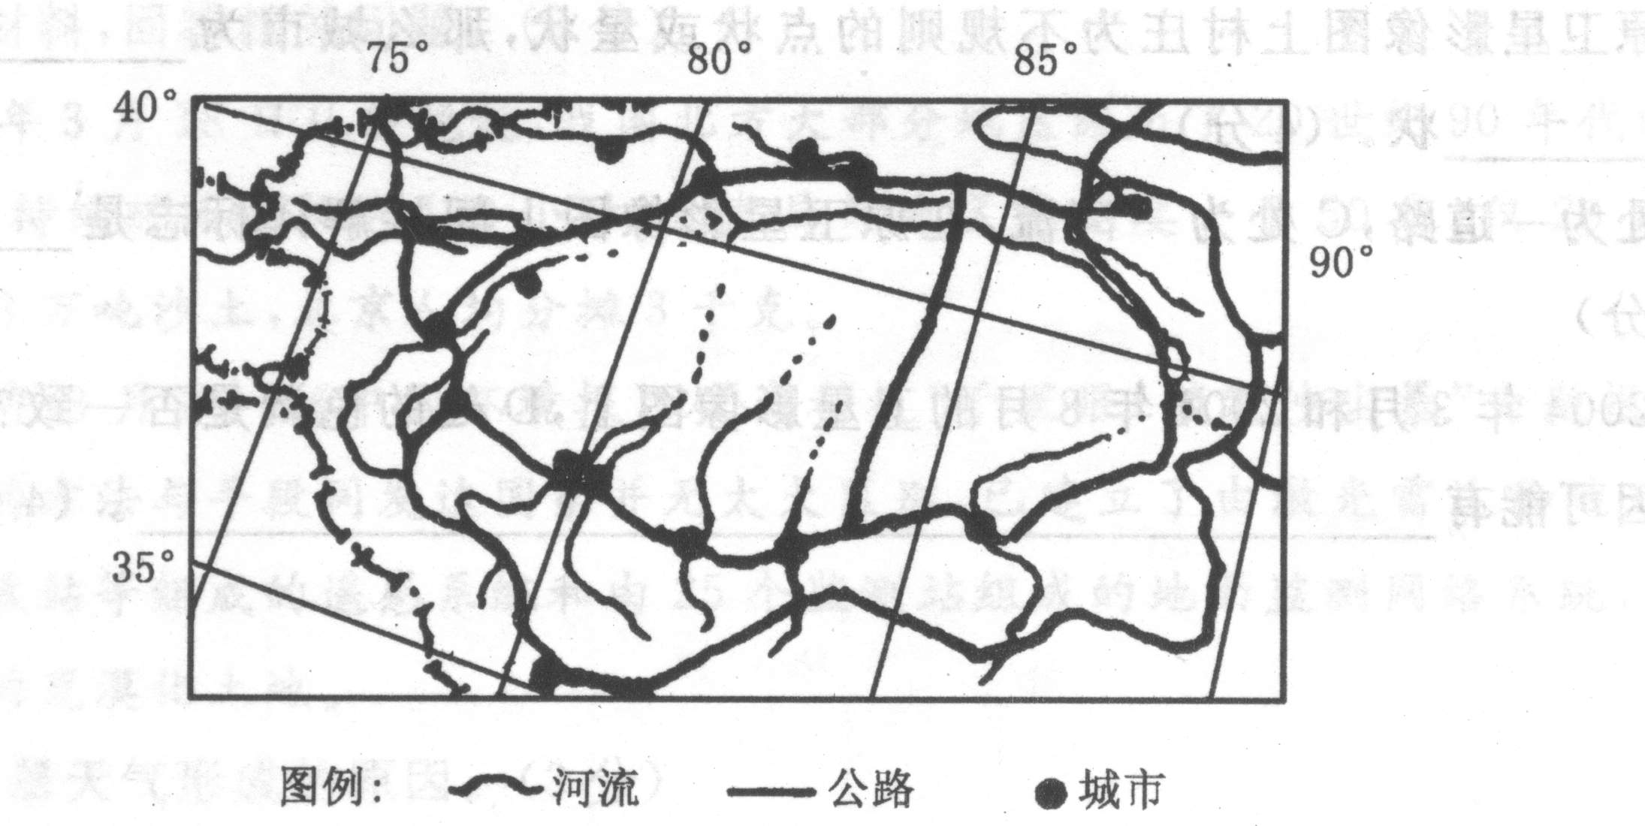
读下图，回答l---6题。

1．该地区城市分布的最主要区位因素是( )
A．交通 B．水源
C．地形 D．军事
2．该地区城市所在的地形属于( )
A．冲积扇 B．河流沿岸平原
C．河边滩地 D．河口三角洲
3．该地区的农业生产类型是( )
A．商品谷物农业 B．大牧场放牧业 C．河谷绿洲农业 D．企业化种植园农业
4．该地区在农业发展过程中所带来的最严重的生态问题是( )
A．水土流失 B．土地荒漠化 C．土壤酸化 D．水资源遭受污染
5．该地区的农业发展方向应是( )
A．大力发展瓜果、花卉等创汇农业 B．加大科技投入，发展优质长绒棉和彩色棉
C．扩大草原面积，大力发展畜牧业 D．改良土壤，发展水稻种植业
6．为充分利用资源优势，该地区应重点发展的产业是( )
A．石化工业 B．钢铁工业 C．制糖工业 D．纺织工业
从20世纪70年代初开始，黄河下游时常出现季节性断流，而且断流天数和河段长度逐年增加，由此造成的经济损失每年高达60亿元。据此回答7～9题。
7．下列针对黄河下游断流采取的正确措施是( )
①制定法规，不允许沿岸取用黄河水 ②加大资金投入，实施全流域人工降雨 ③实施水资源有偿使用制度，增强节水意识 ④南水北调，引长江人黄河，补充黄河水量
A．①② B．②③ C．③④ D．①④
8．综合开发治理黄河的有效措施是( )
①中游种草植树，控制水土流失 ②下游修建大型水利工程枢纽，实施水资源合理调配 ③开发中、下游水能资源 ④调整沿河地区农业产业结构，发展节水农业
A．①② B．③④ C．②③ D．①④
9．下列行为可以从根本上减少或减轻长江流域内发生的特大洪灾的是( )
A．加强流域内用水管理、加强防汛预警预报 B．修筑河堤、整治中下游河道
C．加强全流域绿化、搞好水土保持 D．围湖造田、发展大农业
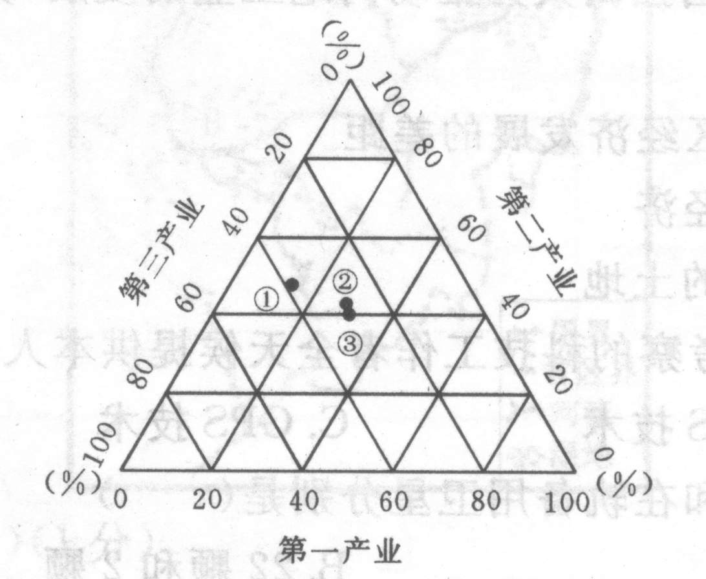
读我国东、中、西部三个经济地带的产业结构图，完成1 0--1 2题。
1 0．能分别正确反映东、中、西部三个经济地带产业排序的是( )
A．①②③ B．②③① C．①③② D．③②①
11．东部地带今后应( )
A．大力发展第三产业和集约化的农业生产
B．充分发挥资源的优势，加快发展能源、原材料加工工业
C．大力发展交通运输，积极发展边境贸易，扩大旅游创汇
D．有步骤地重点开发黄河、长江中上游地区的能源和水力资源
1 2．三个地带相比较( )
A．①地区第一产业的比重小，说明其第一产业发展落后
B．随着我国西部地区的发展，③地带的第一产业比重将会大幅度的提高
C．三个地带中的第三产业有可能提供更多的就业机会
D．随着经济的发展，三个地带的第二产业比重将会上升，第三产业的比重会有所下降
1 3．有关西气东输工程的说法，正确的是( )
①西气东输是将新疆塔里木盆地的天然气送到广东 ②西气东输可以变西部地区的资源优势为经济优势，促进当地经济开发 ③西气东输可以从根本上消除污染，改变环境 ④西气东输可以改善上海市的能源消费结构
A．①②， B．③④ C．①③ D．②④
1 4．下列地理特征属于长江三角洲经济区的是( )
A．农业以基塘生态农业为特色
B．能源和原材料不足，土地资源富而有余
C．自然资源丰富，尤其是铁矿石和石油资源
D．以上海为经济中心，其工农业生产水平居全国领先地位
1 5．我国西气东输工程主干管道没有经过的省区是（ ）
A．甘肃 B．宁夏 C．湖北 D．安徽
1 6．20世纪70年代末，美国把许多微电子装配工业迁到东南亚、墨西哥等地，主要是为了( )
①充分利用当地廉价的劳动力 ②充分利用当地便宜的土地、住房 ③扩大市场，增加销售额④传播新技术、新工艺
A．①② B．③④ C．①③ D．②④
17．20纪末至21世纪初，我国强调大力推动内地工业的发展，其主要考虑的是( )
A．为了加强国防建设 B．为了缩小内地与沿海地区经济发展的差距
C．为了发展少数民族地区经济 D．为了充分合理利用广阔的土地
读下图1“七个省级行政单位某种植被面积占全国该种植被面积的比例图”，回答18—19题：
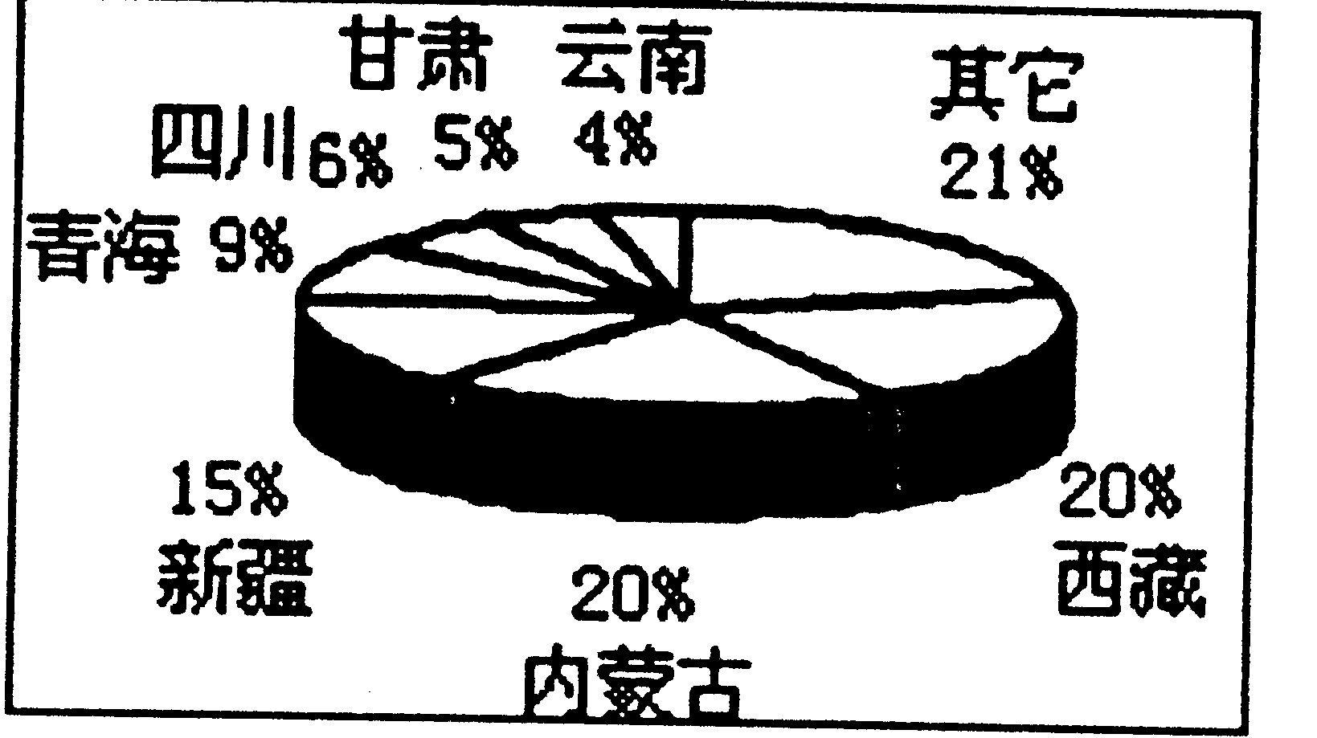
18.该植被最有可能是
图1
A．草原 B．苔原
C．硬叶林 D．针叶林
19．该植被分布区最普遍的环境问题是
A．酸雨 B．固体废弃物污染
C．土地沙化 D．臭氧层破

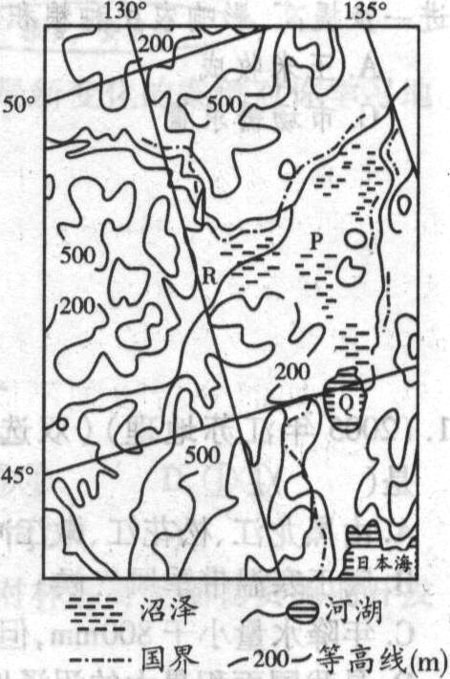
读图2 并回答20一21题。
20.开垦P平原首先应该( )。
A．引入灌溉水源
B．增加土壤肥力
C．平整土地
D．排水
图2
WWW.ziyuanku.com
21.国家在P平原兴建了许多大规模机械化农场，从事商品粮生产。但在这里生产粮食，不利的自然条件主要是( )。
A．热量条件 B．土壤条件
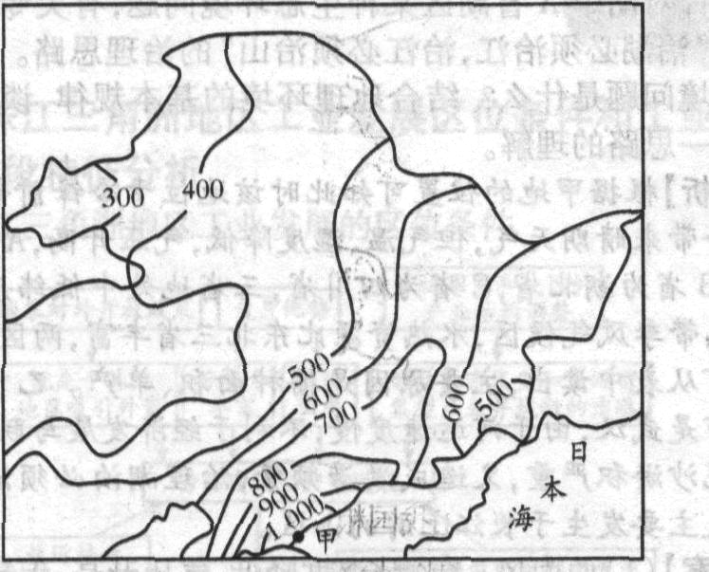
c．降水条件 D．光照条件
读东北地区年降水量分布图3(单位：mm)，据此回答22题。
22．影响东北地区年降水量分布的主要因素有( )。
①太阳辐射②距海远近③季风风向④纬度位置
A．①② B．②③ c．③④ D．①④
图3
资*源%库 ziyuanku.com据报道，我国江西省南部山区出现了大片的“红色荒漠”，据此判断回答23—24题：
23．“红色荒漠”形成的自然条件主要是
A．风蚀作用 B．水蚀作用 C．沉积作用 D．风化作用
Ziyuanku.com24．“红色荒漠”形成的人为原因是
A．滥伐森林 B．开山取石 C．过度放牧 D．风化作用
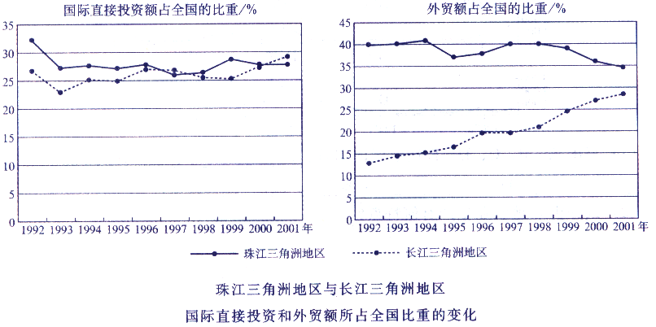
读图4“珠江三三角洲与长江三角洲地区国际直接投资和外贸额所占全国比重的变化图”，回答25—28题：
图4

25．以下叙述正确的是
$来&源：ziyuanku.com A．2001年，长江三角洲地区国际直接投资额占全国的比重首次超过珠江三角洲地区
B．长江三角洲地区外贸额占全国的比重不断上升，并超过珠江三角洲地区
C．珠江三角洲地区外贸额占全国的比重从1993年起一直呈下降趋势
D．图中所示的变化与外商投资区位选择的变化有关
26．20世纪90年代以来，对比长江三角洲地区，珠江三角洲具有的优势条件是
A．产业基础良好 B．毗邻港澳和东南亚地区 C．腹地范围广阔 D．技术水平高
27．以下工业中，最有可能在20世纪60～90年代初从日本迁移到珠江三角洲地区的是
A．服装制造业 B．钢铁工业 C．生物制药工业 D．化学工业
ziyuanku.com28．珠江三角洲工业化与城市化的主要动力是
A．外来投资 B．个体私营企业发展 C．乡镇企业发展 D．国有大中型企业的建立
29．我国山西省有一些老四合院民居图（如图6），其房屋的屋脊由外向内单向倾斜，用当地话说叫“肥水不流外人田”。“肥水不流外人田”反映出
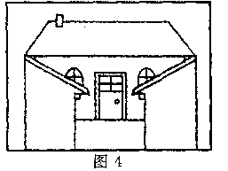
资*源%库A．山西人自私自利的思想
B．山西水资源较少，居民对其十分珍惜
C．山西人敬水如神
D．山西人认为水中含有矿物质，需保存
30．能够为在无人区进行科学考察的科技工作者全天候提供本人具体地理位置的技术是( )
A．RS技术 B．GIS技术 C．GPS技术D．GSM技术

资*源%库二、综合题(40分)
31．读东北区自然地理环境概况分布图，回答下列问题：（8分）
（1）．写出山脉的名称：
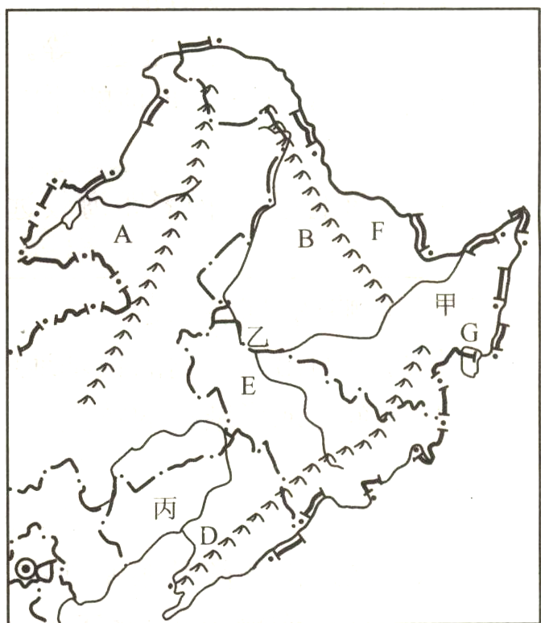
A、___ ____，
B、_____ ___，
C、___ __。
（2）．写出平原的名称：
甲、___ __，
C
乙、_ __，
丙、___ ____。

（3）．写出河流的名称：E、__ ___，F、__ ___。
32．读我国西气东输工程示意图，回答下列问题。(1 3分)
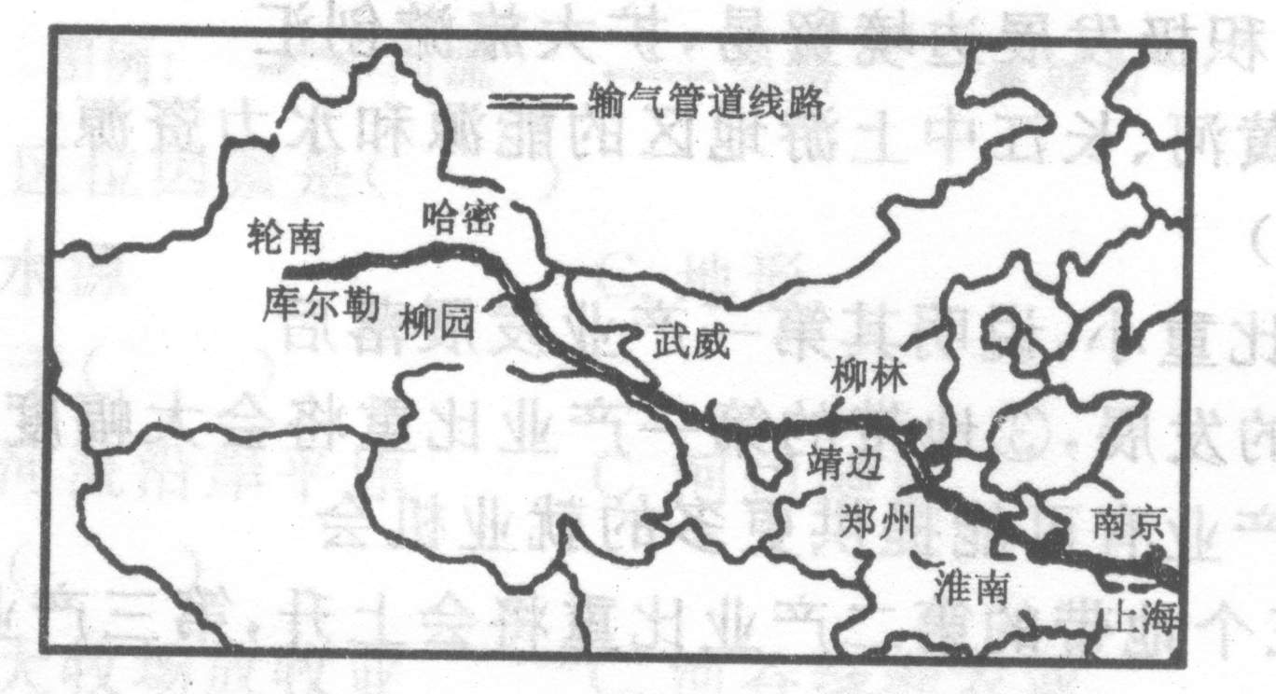
(1)西气东输工程最有利于解决我国的资源问题是( )(1分)
A．水资源紧张 B．资源浪费严重
C．自然资源分布与生产力分布不相协调 D．木材短缺
(2)由于沿线城市可用清洁燃料取代部分生产、生活中使用的煤炭，这将降低城市环境污染中的 污染的程度。(1分)
(3)下列因素中，属于修建西气东输管道线路走向所考虑的经济因素是( )(2分)
A．地形类型 B．城市分布 C．气候条件 D．河流状况
(4)西气东输中“西气"主要来源于 盆地。“东输”的终点是 (省级行政区)。(2分)
(5)西气东输工程的实施，将对我国东部地区的经济发展、环境保护产生的影响是：(3分)
① ；
② ；
③ 。
(6)“西气东输”工程的实施，对我国加快西部地区开发的主要意义是 。(4分)
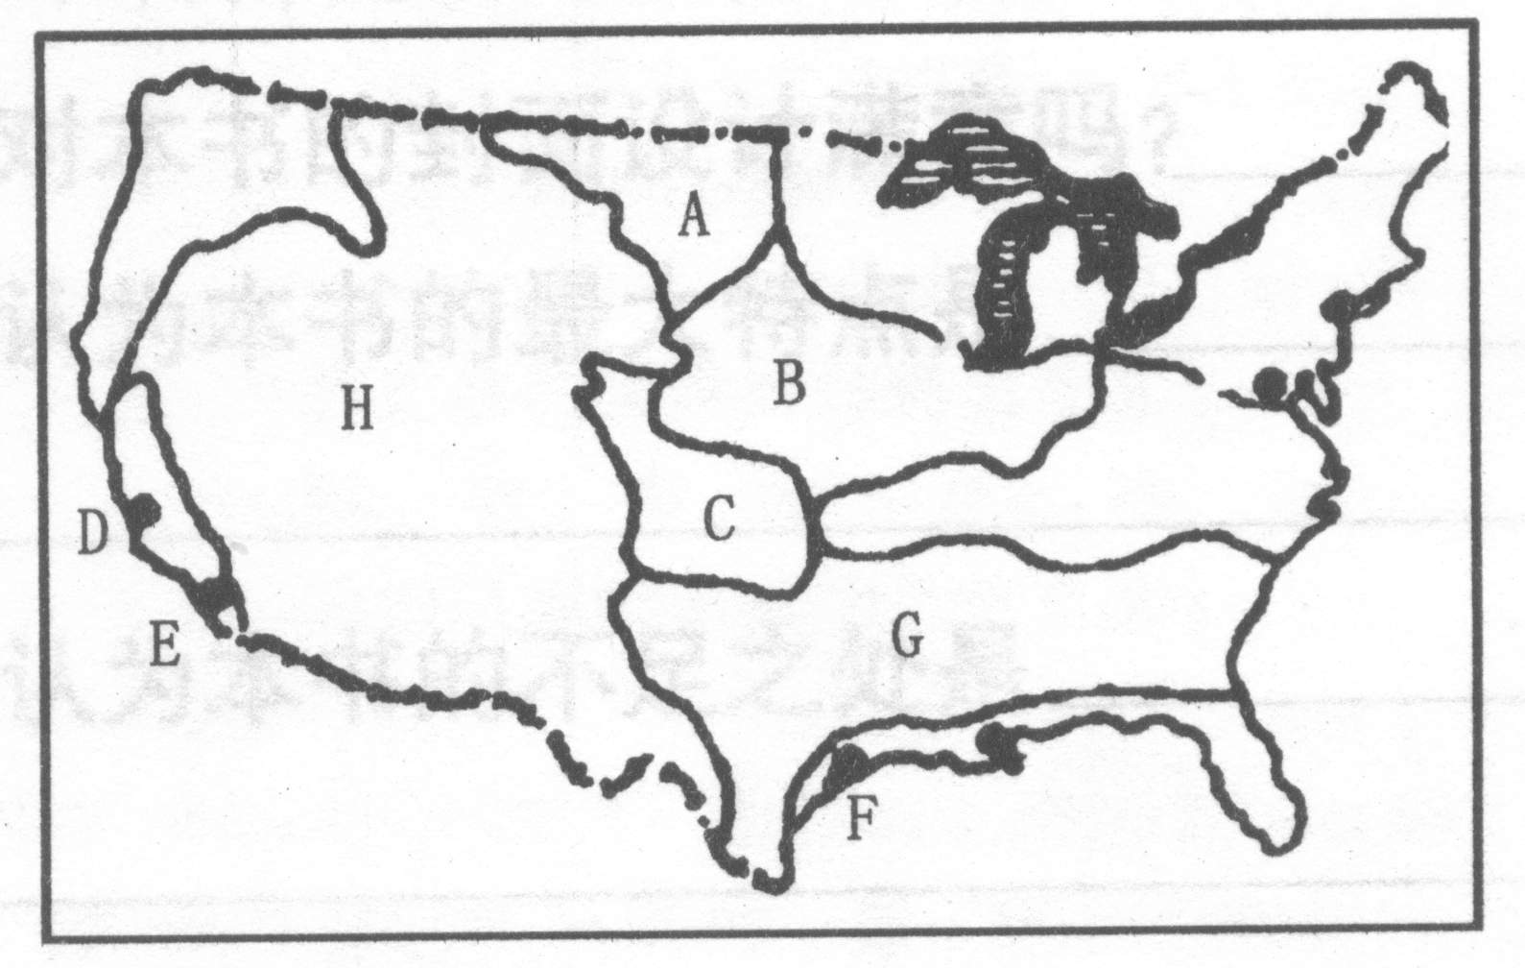
23．读图和下面的材料，回答下列问题。(8分)
材料一 1871年，西班牙航海者在美国西部创建洛杉矶镇，由于地形影响，这里每年有200多天出现逆温现象，使大气的扩散条件变差，造成严重的大气污染。1955年，洛杉矶发生光化学烟雾污染，造成近400名老人心肺衰竭而死亡。该事件引起了全美国的高度重视。1 9 63年上任的美国总统约翰逊提出建立“伟大社会”的施政纲领。解决环境污染问题，是“伟大社会”计划中的一项重要内容。约翰逊执政期间，国会通过的立法中就有3个控制水质和空气污染的立法。“伟大社会”也被称为自罗斯福“新政”以来最雄心勃勃的社会改革计划。
材料二 朱镕基总理访美期间，中美两国签订了农业协定，中国首次同意从美国进口小麦，这个历史性文件的签订曾经为中国加入世界贸易组织铺平了道路。美国是一个盛产小麦的国家，小麦生产量可达6 000 7)"吨，其中一半要出口。
(1)美国小麦主要分布在 气候区，图中所示的小麦带代号是 。(2分)
(2)图中字母G是 带，该作物分布在此的原因是 (3分)
(3)洛杉矶是图中代号 ；材料一中所陈述的现象在我国西部 市也曾发生过，原因是 地形不利于空气扩散。(3分)

24．读我国1995年矿业产值表，分析回答下列问题。(11分)
地区 | 工业总产值占全国的比重（%） | 矿业产值占全国的比重（%） | 矿业在工业产值中的比重（%） | 人均采矿产值（元）
东部地区 | 66.38 | 42.38 | 3.96 | 98
中部地区 | 21.87 | 42.22 | 12.32 | 110
西部地区 | 9.76 | 15.40 | 10.07 | 63
(1)我国主要的矿产生产地是 地区，判断理由是 。(3分)
(2)从矿业对区域经济的贡献看，矿业是目前 地区经济发展的支柱，判断的根据是 。(3分)
(3)根据表格资料，结合我国矿产资源的分布特点，分析说明我国矿产资源分布与经济地理格局的不适应，并说说可以采取的措施。(5分)

巢湖市柘皋中学2016-2017学年高二第二次月考地理答案
1～5：BACBB 6～10：DCDCA 11～15：ACDDC 16～20：ABACD 21～25：ABBAD
26～30：BAABC
31．（1）大兴安岭 小兴安岭 长白山 （2）三江平原 松嫩平原 辽河平原
3）松花江 黑龙江
32.（1）C
（2）大气
（3）B
（4）塔里木 上海
（5）缓解能源紧张状况 优化能源消费结构 推动相关产业和基础建设的发展
（6）加快西部资源的开发利用，有利于把资源优势转化为经济优势；吸引和积累资金，促进西部的发展
33.（1）C
（2）三江 松嫩
（3）B
（4）C
（5）D
34.（1）温带大陆性 AC
（2）棉花 光热资源丰富、沙质土壤，适于棉花生长
（3）E 兰州 河谷
35.（1）中部 人均矿产产值为110元，高于东部和西部地区
（2）中、西部 中、西部地区的矿业产值在工业产值的比重远高于东部地区
（3）a、我国东部沿海地区人口稠密、经济发达，却普遍面临着矿产资源短缺的困境
b、中、西部地区尤其是西部地区矿产资源丰富，却因资金短缺、基础设施和技术落后而得不到大规模开发
c、西部地区加紧基础设施建设和生态环境建设，加快科教发展和人才开发，推进科技创新，充分发挥地区优势条件，有步骤有重点地开发能源、矿产资源，因地制宜地发展加工工业，中部地区要加快能源和原料工业的建设
d、东部地区可以把部分劳动密集加工企业和部分高能耗、高原料消耗、大运输量的企业转到中、西部

